10.02.2014 г. ВЫСТАВКА, ПОСВЯЩЁННАЯ ЮБИЛЕЮ ПРОФЕССОРА БАКОВОЙ М.И.

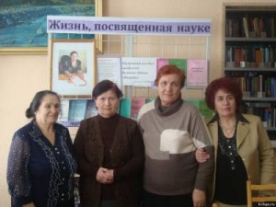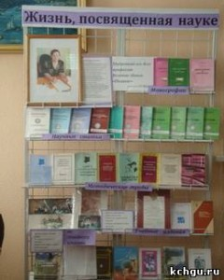

В читальном зале научного работника библиотеки КЧГУ организована выставка, посвящённая 75-летию со дня рождения профессора кафедры черкесской и абазинской филологии Института филологии Баковой Марии Исхаковны.На выставке «Жизнь, посвящённая науке» представлены научные труды, художественные произведения и семейные фотографии юбиляра.

Ответственные : Каракетова Ф.А.
Аджиева Л.Х.

